ANUNCIOS PARA EL BOLETÍN – ESPAÑOL

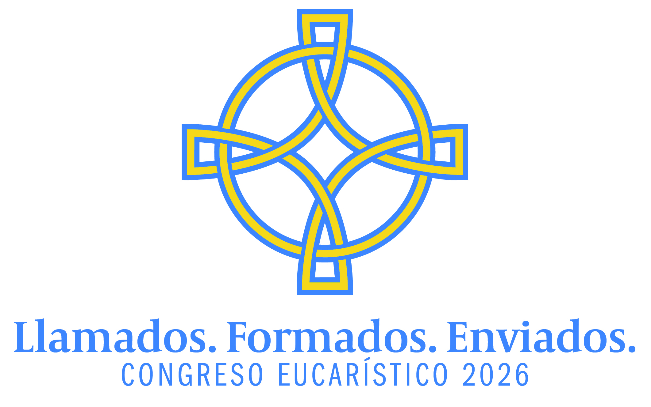
Jesús sigue llamando a personas ordinarias a una misión extraordinaria.
¡No se pierda el Congreso Eucarístico 2026, que se llevará a cabo el viernes y sábado, 11 y 12 de septiembre, en el Centro de Convenciones de Charlotte! Acompáñenos junto con católicos de toda la Diócesis de Charlotte y de otros lugares. Déjese inspirar por talentosos conferencistas católicos y música que eleva el espíritu, participe en una de las procesiones eucarísticas más grandes de los Estados Unidos y renueve su relación con Jesús. Venga por una hora o acompáñenos los dos días: ¡es completamente gratis y puede participar con total flexibilidad! Más información en www.GoEucharist.com.
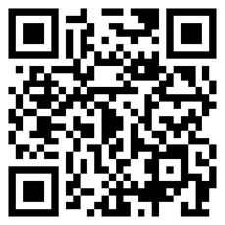
¡Escuche a nuestros extraordinarios conferencistas en el Congreso Eucarístico 2026!
Déjese inspirar por la predicación del reconocido evangelizador internacional, el P. Marcos Galvis; profundice su aprecio por la rica tradición musical de la Iglesia y el papel fundamental de la música sacra en la liturgia junto a Marieth Quintero; y descubra formas prácticas de enriquecer su vida de oración con Mariana Lacouture, de Hallow. El fin de semana culminará con una Misa de Clausura presidida por el obispo Michael Martin, que reunirá a miles de católicos de toda la Diócesis de Charlotte en una alegre celebración de nuestra fe. ¡Traiga a toda su familia y no se pierda esta oportunidad única de encontrarse con Cristo en la Eucaristía, profundizar su fe y celebrar junto con la comunidad diocesana! Detalles del evento:

Anuncio sugerido para el púlpito
Me gustaría invitar personalmente a cada uno de ustedes a acompañarme en el Congreso Eucarístico 2026, que se llevará a cabo los días 11 y 12 de septiembre en el Centro de Convenciones de Charlotte.
Esta es una oportunidad única para reunirnos con miles de católicos de toda nuestra diócesis y encontrarnos con Jesús en la Eucaristía, crecer en nuestra fe y dejarnos inspirar por excelentes conferencistas, hermosa música, una procesión eucarística por el centro de Charlotte, y oportunidades para la confesión, la oración y la convivencia fraterna.
Los animo especialmente a acompañarnos en la Misa de clausura el sábado por la tarde, presidida por el obispo Michael Martin. Tengan en cuenta que esta Misa cumple con el precepto dominical y que, debido a que todos los sacerdotes de la diócesis participarán en el Congreso, no celebraremos aquí en la parroquia la Misa habitual de vigilia del sábado.
Ya sea que nos acompañen solo por una hora o durante todo el fin de semana, habrá algo para todos, ¡y la entrada es completamente gratuita!
Por favor, consulten el boletín parroquial o visiten GoEucharist.com para conocer el programa y obtener más información. Espero que puedan acompañarme en este tiempo tan especial para nuestra parroquia y nuestra familia diocesana.

